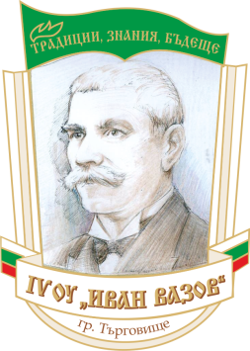
Четвърто основно училище „ Иван Вазов ” – гр.Търговищe община Търговищe, област Търговищe
кв. Запад-2, тел. 64985, 64992; Е-mail info-2500104@edu.mon.bg

УТВЪРЖДАВАМ
ДИРЕКТОР:
/М. МИХАЙЛОВА/

ГРАФИК ЗА КОНСУЛТАЦИИТЕ НА УЧИТЕЛИ

НАЧАЛЕН ЕТАП
II срок – 2025/2026 учебна година

№ по ред | Учител | Ден | Час
1. | НЕВЕНА ПЕТРОВА | ЧЕТВЪРТЪК | 12:20-13:00
2. | ДИЛЯНА ЗЛАТАРОВА | ЧЕТВЪРТЪК | 12:10-12:45
3. | БОРИСЛАВ ТОДОРОВ | ЧЕТВЪРТЪК | 11:25-12:00
4. | ЗЛАТИНА ИВАНОВА | ПЕТЪК | 12:20-13:00
5. | ДИЯНА ГЕОРГИЕВА | СРЯДА | 12:20-13:00
6. | МИРОСЛАВ МАРИНОВ | ЧЕТВЪРТЪК | 12:10-12:45
7. | РОСИЦА СПАСОВА | ЧЕТВЪРТЪК | 12:20-13:00
8. | СНЕЖАНА ПЕЕВА | ПОНЕДЕЛНИК | 12:25-13:00
9. | МАРИЯ МИХАЙЛОВА | ВТОРНИК | 13:20-14:00
10. | СТАНКА ДИМИТРОВА | ПОНЕДЕЛНИК | 13:20-14:00

